团体标准《优质六堡茶毛茶加工技术规程》（征求意见稿）编制说明

一、项目来源

根据《广西茶业协会关于下达2024年第一批团体标准制修订项目计划的通知》（桂茶协字[2024]第02号）文件精神，由广西壮族自治区茶叶科学研究所提出，广西壮族自治区茶叶科学研究所、广西绿异茶树良种研究院、梧州中茶茶业有限公司、广西梧州芙叶茶叶股份有限公司、广西八桂凌云茶业有限公司、广西隆盛源茶业有限公司、三江侗族自治县仙池茶业有限公司、灵山县石瓯山茶场、昭平县象棋山茶叶有限公司、广西金秀瑶族自治县大瑶山天然植物开发有限公司等单位共同起草的团体标准《优质六堡茶毛茶加工技术规程》。

二、项目背景及目的意义

六堡茶是广西特有的传统名茶，属黑茶类。约在唐宋年间，广西就有六堡茶的生产，清代嘉庆年间（1796-1820）就以其特殊的槟榔味入选中国24名茶之列。随着自治区政府对广西六堡茶品牌打造力度的加大，六堡茶品牌创建成效显著，了解和接受六堡茶的国内外消费者越来越多，过去以边销和收藏为主的六堡茶现在逐渐转向大众化消费，成为广西茶产业发展的新亮点。六堡茶不仅具有丰富的功能成分和良好的保健功效，还给人“红、浓、陈、醇”的感官体验，越来越受到消费者青睐，已成为广西壮族自治区重点支持发展“千亿元茶产业”中的重要组成。优质六堡茶毛茶的生产优质六堡茶的基础，但在前期调研中发现，我省桂西、桂东、桂南等个茶区都有生产六堡茶毛茶，然而优质六堡茶毛茶的生产并未形成统一的技术规程，品种参差不齐。因此，为规范我区优质六堡茶毛茶的生产，稳定六堡茶品质，促进六堡茶可持续发展，迫切需要制定优质六堡茶毛茶加工技术规程。

“优质六堡茶毛茶”，采用适制六堡茶的茶树品种，采摘一芽一叶至一芽三叶及同等嫩度对夹叶为原料，经萎凋、杀青、初揉、堆闷、复揉、初烘、渥堆、干燥等工艺加工而成的初制茶产品，毛茶品质浓醇、浓厚且具有清香或花香等。由于六堡茶是以鲜茶叶为原料，经初制工艺制成毛茶，在此基础上进一步蒸压、陈化制成传统工艺六堡茶，或进一步精制渥堆发酵、蒸压、陈化制成现代工艺六堡茶，因此优质六堡茶毛茶的加工是形成优质六堡茶的前提基础，毛茶的品质优劣对六堡茶品质的形成至关重要。因缺少优质的六堡茶毛茶，有些企业直接采用库存绿茶或者拼配部分红茶作为毛茶茶胚，从而导致生产的六堡茶成品茶质量不稳定，是制约六堡茶产业发展的瓶颈因素之一；其次是部分茶企处于成长初期，或者由原来以生产红茶、绿茶为主的茶企转而兼制六堡茶毛茶，因没有相应的标准技术，甚至有些企业直接照绿茶加工工艺生产毛茶，严重影响了六堡茶产品质量，阻碍了六堡茶产业的发展。因此，目前迫切需要制定优质六堡茶毛茶加工技术规范，有利于六堡茶生产企业准确地选择优质毛茶以进一步稳定和提升成品六堡茶的品质。

通过制定团体标准《优质六堡茶毛茶加工技术规程》，以标准为抓手，统一规范广西六堡茶加工质量要求，规范六堡茶毛茶加工过程等内容，用标准化和规范化将更好的确保六堡茶毛茶产品质量，对持续提升广西六堡茶的加工质量安全，打造广西六堡茶区域品牌，推动广西六堡茶产业高质量发展，助力乡村振兴具有重要意义。

三、标准编制过程

**（一）成立标准编制工作组**

团体标准《优质六堡茶毛茶加工技术规程》项目任务下达后，由广西壮族自治区茶叶科学研究所组织成立了标准编制工作组，制定了标准编写方案，明确任务职责，确定工作技术路线，开展标准研制工作，具体标准编制工作由广西壮族自治区茶叶科学研究所、广西绿异茶树良种研究院、梧州中茶茶业有限公司、广西梧州芙叶茶叶股份有限公司、广西八桂凌云茶业有限公司、广西隆盛源茶业有限公司、三江侗族自治县仙池茶业有限公司、灵山县石瓯山茶场、昭平县象棋山茶叶有限公司、广西金秀瑶族自治县大瑶山天然植物开发有限公司等单位相关人员配合。

**（二）收集整理文献资料**

标准编制工作组收集了与国内六堡茶毛茶加工相关文献资料。主要有：

GB 14881《食品安全国家标准 食品生产通用卫生规范》

GB/T 23776《茶叶感官审评方法》

GB/T 32719.1-2016《黑茶 第1部分：基本要求》

GB/T 32719.4-2016《黑茶 第4部分：六堡茶》

DBS45/ 057-2018《食品安全地方标准 六堡茶（传统工艺）》

DB45/T 203-2022《绿色食品 茶叶生产技术规程》

DB45/T 479-2014《六堡茶加工技术规程》

DB45/T 1291-2016《六堡茶加工与感官审评术语》

DB45/T 1648-2017《六堡茶包装标识与运输贮存技术规范》

DB45/T 2071-2019《六堡茶初制场地环境条件》

DB45/T 2073-2019《六堡茶仓储基本要求》

DB45/T 2436-2022《六堡茶感官审评方法》

DB45/T 2439-2022《出口六堡茶加工规范》

T/GXAS 116-2020《广西优质六堡茶》

T/GXAS 310-2022《地理标志农产品 广西六堡茶加工技术规程》

**（三）研讨确定标准主体内容**

标准编制工作组在对收集的资料进行整理研究之后，召开了标准编制会议，对标准的整体框架结构进行了研究，并对标准的关键性内容进行了初步探讨。经过研究，标准的主体内容确定为术语和定义、种植管理要求、加工技术要求、加工工艺、感官要求、贮存。

**（四）调研、形成文本草案、征求意见稿**

2020年1月～2023年12月，标准起草工作小组进行了广泛实地调研工作，查阅了大量的国内外文献资料，对六堡茶毛茶加工制作方法进行系统总结。经编制组反复讨论，形成了标准的基本构架，对主要内容进行了讨论并对项目的工作进行了部署和安排。

2024年01月，在前期工作的基础之上，通过理清逻辑脉络，整合已有的参考资料中有关黑茶加工、六堡茶加工、六堡茶评审等方面的资料，并结合区内产地环境、常规工艺、口味要求、品质要求的基础上，按照简化、统一等原则编制完成团体标准《优质六堡茶毛茶加工技术规程》（草案）。

2024年2月，深入六堡茶及毛茶加工企业及科研院所，针对毛茶的品质优劣对六堡茶品质的形成的研究，对现有六堡茶毛茶加工工艺进行改进并进行质量把控，保证了六堡茶毛茶的品质。标准编制工作组多次召开会议，对标准草案进行了反复修改和研究讨论，最终形成了团体标准《优质六堡茶毛茶加工技术规程》（征求意见稿）和（征求意见稿）编制说明。

四、标准制定原则

**（一）实用性原则**

本标准是在充分收集相关资料和文献，分析区内六堡茶毛茶加工、销售的综合评价现状，在现有国家、行业标准、地方标准相关六堡茶毛茶质量要求的基础上，结合多年经验而总结起草的。符合当前广西六堡茶发展的要求，有利于行业的长远发展，具有较强的实用性和可操作性。

**（二）协调性原则**

本标准编写过程中注意了六堡茶毛茶加工技术要求与相关法律法规的协调问题，在内容上与现行法律法规、标准协调一致。

**（三）规范性原则**

本标准严格按照GB/T 1.1—2020《标准化工作导则 第1部分：标准的结构和编写》的要求和规定编写相关内容，保证标准的编写质量。

**（四）前瞻性原则**

本标准兼顾当前六堡茶产品质量的同时，还考虑到推动广西特色产品向品牌化、品质化、规模化发展的趋势和需求，在标准中体现了个别特色性、前瞻性和先进性条款，作为对优质六堡茶毛茶质量的指导。

五、标准主要章节内容及确定依据

团体标准《优质六堡茶毛茶加工技术规程》主要内容包括术语和定义、种植管理要求、加工技术要求、加工工艺、感官要求、贮存。

1. **术语和定义**

优质六堡茶毛茶：采用适制六堡茶的茶树品种，采摘一芽一叶至一芽三叶初展及同等嫩度对夹叶为原料，经萎凋、杀青、揉捻、堆闷、初烘、焗堆、干燥等工艺加工而成，产品质量符合本文件规定的六堡茶毛茶初制产品。

1. **原料要求**

**1、产地环境**

产地环境质量应符合NY/T 391《绿色食品 产地环境质量》的要求。

**2、土壤要求**

弱酸性土壤，土壤pH值为5.0～6.5，土壤有机质含量≥2.0％，耕作土层厚度≥40 cm。

弱酸性土壤有利于茶树堆铁、锰、锌等微量元素的吸收，有利于茶树的生长、抗病能力和茶叶品质的提高。

**3、品种选择**

选用广西地方群体种、野生资源或引进的经国家或省级（认、鉴）定的大中叶种茶树品种等。

**4、种植管理**

按NY/T 5018《茶叶生产技术规程》的规定执行。

**5、幼龄茶园管护**

主要包括三次定型修剪；按季节套种油茶、肥田萝卜、光叶笤子、花生、黄豆等，抑制杂草生长，增加土壤保水量，收获后的茎秆结合施肥埋入土中或覆盖于茶苗周边，提高土壤有机质含量；在春季5月～6月，秋季10月～11月施用有机肥料和氮肥。

**6、成龄茶园管护**

主要包括：修剪，春茶结束后深修剪，秋季轻修剪；春季和秋季施肥两次，肥料以各类麸肥或经过充分腐熟和无害化处理的堆肥、禽蓄粪肥为主。

茶树绿色种植对茶叶品质的影响是多方面的，通过减少化学残留物、促进土壤健康、增加茶叶的香气和口感以及提高茶叶的内含物含量等方式，有助于生产出更加优质的茶叶。

1）减少化学残留物:采用绿色种植方法通常减少或避免对化学农药和化肥的大量使用，可以保证茶叶口感更加纯净，茶汤更清澈。

2）增加茶叶的香气和口感:茶树在自然环境下生长，吸收来自土壤、空气和阳光的养分和能量。在无化学物质污染的环境下，茶叶能够更好地吸收这些养分和能量，茶叶的香气和口感更加浓郁和纯正。

3）提高茶叶的内含物含量:绿色种植方法下的茶树生长过程中，茶园土壤肥沃，有机质含量不断提高，长势旺盛，茶叶茶叶内含物更加丰富，茶多酚、氨基酸等物质有助于提高茶叶的保健功效和口感，茶叶提质增效明显。

**7、鲜叶采摘**

鲜叶应人工采摘，不采雨水叶，芽叶新鲜、完整、匀齐，无闷伤叶及非茶杂物等，应按照不同等级嫩度要求分类采摘，鲜叶用清洁卫生、透气良好的竹制等硬质等硬度良好的篮、篓盛装并及时运送到加工厂。选择在适当的季节和天气条件下采摘嫩芽和嫩叶。一般而言，春季的新芽嫩叶含有丰富的化学成分，有利于制作高质量的茶叶。

1. **加工过程卫生要求**

加工场地环境应符合DB45/T 2071-2019《六堡茶初制场地环境条件》的相关规定，加工过程卫生应符合GB 14881《食品安全国家标准 食品生产通用卫生规范》的相关规定。

1. **设备工具、加工用水要求**

1、优质六堡茶毛茶加工设备：杀青机、揉捻机、烘干机。

加工设备应符合NY/T 5019的规定，与食品接触的设备与工具应符合GB 14881及国家相关规定的要求。

2、加工用水应符合GB 5749的规定。

1. **鲜叶分级**

为获得优质六堡茶毛茶产品，本标准对适制六堡茶鲜叶嫩度质量提出更高要求，减少三级茶原料，并提高每个等级嫩度鲜叶比例。鲜叶经验收合格后应及时按照不同嫩度等级、不同品种分类摊放、萎凋。

依据鲜叶嫩度分三级，具体要求如下：

—— 特级茶原料中，一芽一叶及以上的比例应不低于90％；

—— 一级茶原料中，一芽二叶及以上的比例应不低于90％；

—— 二级茶原料中，一芽三叶及以上的比例应不低于90％。

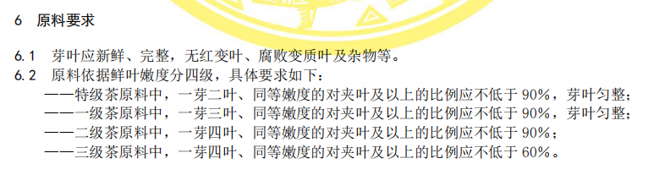

**T/GXAS 310-2022《地理标志农产品 广西六堡茶加工技术规程》**

1. **加工工艺**
2. **工艺流程**

采用精细的加工工艺，确保每个步骤都得到适当的控制。包括萎凋、杀青、揉捻、堆闷、复揉、初烘、焗堆、干燥等加工环节，以确保茶叶的外形、颜色和口感。

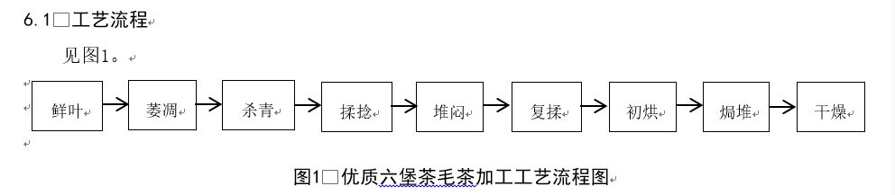

与T/GXAS 310-2022《地理标志农产品 广西六堡茶加工技术规程》相比增加萎凋、初烘及焗堆的操作。

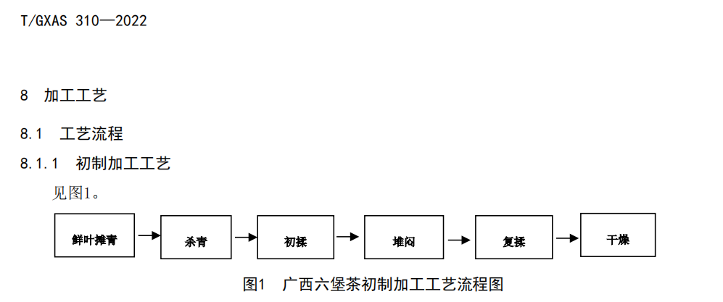

1. **工艺要求**
2. 萎凋

萎凋是六堡茶毛茶加工的基础工序，鲜叶在一定的条件下，均匀地蒸发一部分水分，减少细胞张力，使叶质柔软，韧性增强，为揉捻成形创造条件。同时，伴随水分散失，细胞液浓缩，细胞膜透性增强，酶活性增强，为发酵过程中的酶促氧化打好基础。另外，鲜叶在萎凋过程中，内含物质也发生一系列的缓慢变化，有利于毛茶香气、滋味的形成。

萎凋应在清洁、通风、阴凉环境中进行，摊叶厚度4 cm～6 cm，其中特级、一级鲜叶摊放时间3 h～4 h，二级鲜叶摊放时间4 h～5 h。鲜叶叶色转为暗绿色、青草气味减退、散发出清香、花香或果香时结束萎凋，收青。

2）杀青

将萎凋鲜叶进行杀青，杀青应均匀，锅温控制在240 ℃～280 ℃。杀青以叶质柔软、叶色转为暗绿色、青草气味基本消失、手握收紧略有粘性，茶梗折而不断为宜。

3）揉捻

揉捻对毛茶外形的塑造及内质的形成至关重要。萎凋叶经过揉捻后，改变叶子的物理状态，卷成条索，外形紧结美观；揉捻使叶组织和细胞破损，膜性增强，茶汁外溢，使多酚氧化酶与内含成分和氧气充分混合反应，以及一系列物质变化，为形成红条茶的品质奠定基础。

杀青后立即趁热揉捻，按照空揉、加压、松压程序进行揉捻，揉捻以茶条较紧结、茶汁显露粘手，细胞破碎率60％～65％为宜，然后下机进行堆闷。

4）堆闷

将茶条解块后堆放在洁净的木板或箩筐内，堆高30 cm～40 cm，避免用力紧压，堆筑堆闷，用干净无异味的湿棉布或纱布覆盖表面，当堆温达到50 ℃时，及时进行翻堆散热，把堆面茶胚翻入中心，使之渥堆均匀，当堆温降到30 ℃时再收拢筑堆，渥堆时间10 h～15 h。渥堆茶条转变为深黄带褐色或古铜色，发出特有的熟茶香，即为渥堆适度。

在酶促作用下，多酚类化合物发生氧化聚合反应，转化为茶黄素、茶多糖，形成六堡茶毛茶特有的品质特征。

5）复揉

将茶条再次轻压轻柔，时间6 min～10 min，使茶条收紧，重新均衡茶条水分。

6）初烘

初烘温度110 ℃，烘至含水量25％～30％。

7）焗堆

将初烘后的茶条堆高50 cm，渥堆时间25 h～30 h，发出柔醇茶香即可进行干燥。

通过高温堆闷湿热作用，在一定水分、热量、氧气的作用下，促进了茶叶内含物质的转化，使茶的叶底颜色转变，苦涩味减轻，汤色加深，滋味变醇，形成六堡茶毛茶独特的色香味。

8）干燥

干燥温度90 ℃，将渥堆后的茶叶烘干至含水分量8％～12％即为成品。

控制水分含量：优质毛茶比常规绿茶红茶等茶产品含水量稍高，以利于内化物质的转化，但又不能过高，防止霉变和产生酸味，品质下降。

1. **感官要求**

优质六堡茶毛茶感官评审方法参考DB45/T 2436-2022《六堡茶感官审评方法》的要求，感官要求根据生产实际确定。

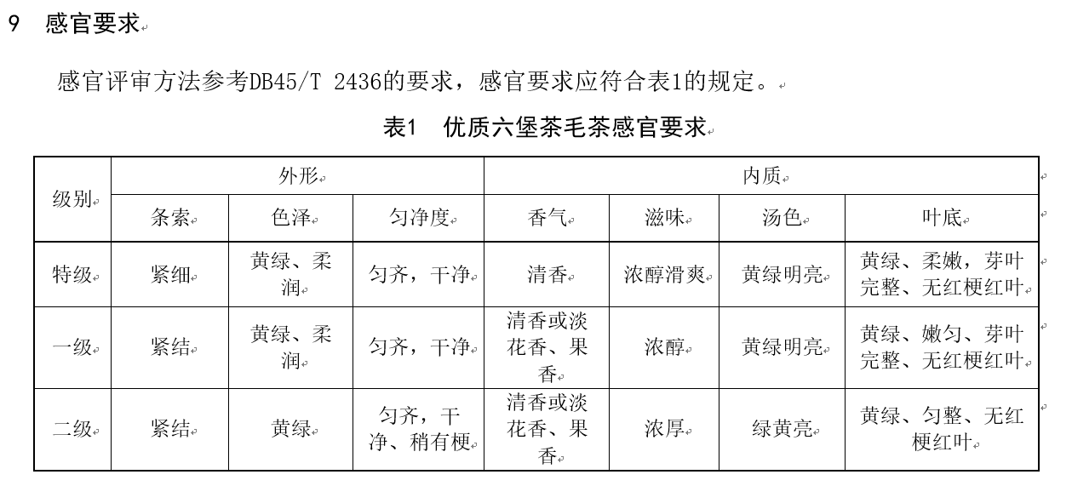

1. **贮存**

确保制茶过程中的环境卫生，防止异味和污染。茶叶在储存时也要放置在通风、干燥的环境中，避免受潮、受异味影响毛茶成品应及时放置在阴凉干燥的专用仓库，分级堆放，并按照GB/T 30375、DB45/T 2073的规定执行。

六、国内外同类标准制修订情况及与法律法规、强制性标准关系

经查阅，与优质六堡茶毛茶有关的国家标准、行业标准、地方标准、团体标准有GB/T 32719.1-2016《黑茶 第1部分：基本要求》、GB/T 32719.4-2016《黑茶 第4部分：六堡茶》、DBS45/ 057-2018《食品安全地方标准 六堡茶（传统工艺）》、T/GXAS 116-2020《广西优质六堡茶》以上为黑茶/六堡茶产品标准，并未涉及六堡茶毛茶加工及审评要求；DB45/T 2439-2022《出口六堡茶加工规范》针对出口六堡茶加工进行环节控制，并未对加工过程提出具体要求，T/GXAS 310-2022《地理标志农产品 广西六堡茶加工技术规程》，中涉及毛茶加工工艺，本标准在此基础上增加增加萎凋、初烘及渥堆等步骤，并在加工参数上提出差异性要求，保障生产优质毛茶；DB45/T 2071-2019《六堡茶初制场地环境条件》、DB45/T 2073-2019《六堡茶仓储基本要求》，本标准参考六堡茶加工环境及仓储要求。

综上所述，以上标准均无法满足优质六堡茶毛茶原料、加工、审评的要求，均无法满足优质六堡茶毛茶生产工作。

本标准的内容与现行的法律、法规及强制性标准无冲突，标准的编写符合GB/T 1.1-2020的要求。

七、重大分歧意见与处理经过和依据

本标准研制过程中无重大分歧意见。

八、自我承诺

本标准内容与各项指标不低于国家强制性标准、推荐性国家标准和行业标准。

团体标准《优质六堡茶毛茶加工技术规程》

标准编制工作组

2024年02月24日